实验室危化品泄漏安全处置演练安排
时间 |  | 2022年6月23日 14:30-15:30
指导单位 |  | 安全管理处、实验管理中心 |  | 组织单位 | 农业工程与食品科学学院、资源与环境工程学院
编号 | 项目 | 时间 | 活动内容 |  |  | 地点 | 参加人员
1 | 安全教育 | 14:30-15:00 | - 14:30 人员入场  - 14:35-14:40 开班讲话  - 14:40-15：00 介绍危化品应急处理的基本知识，危化品泄漏处理物品的正确使用方法 |  |  | 6号教学楼1104 | 安全管理处、实验管理中心负责人，农业工程与食品科学学院和资源与环境工程学院分管实验室安全工作的副院长、实验室主任、全体实验技术人员、安全员、全体研究生及部分本科生。
2 | 化学品泄漏安全处置演练 | 15:00-15:20 | 演练流程：  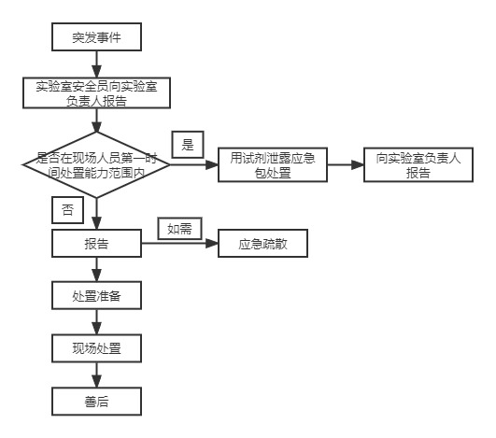 |  |  | 6号教学楼1104
3 | 总结点评 | 15:20-15:30 | 学校主管部门负责人、学院负责人 |  |  | 6号教学楼1104

